МИНОБРНАУКИ РОССИИ

Федеральное государственное бюджетное образовательное учреждение высшего образования

НИЖЕГОРОДСКИЙ ГОСУДАРСТВЕННЫЙ ТЕХНИЧЕСКИЙ
УНИВЕРСИТЕТ им. Р.Е.АЛЕКСЕЕВА

Институт радиоэлектроники и информационных технологий
Кафедра информатики и систем управления
Лабораторная работа №2
Вариант 9
ОТЧЕТ
По лабораторной работе
«Реализация пошаговых блок-схем алгоритмов»
по дисциплине

Информатика и компьютерные технологии

РУКОВОДИТЕЛЬ:
________________ Степаненко М.А.

СТУДЕНТ:
________________ Шаркова В. Н.

24-ИВТ-4-1

Работа защищена «___» ____________
С оценкой ________________________

Нижний Новгород 2025
Цель работы:
Разработать алгоритм для решения задачи и построить для неё максимально подробную блок-схему.
Задача:
Задана строка, среди символов которой есть одно двоеточие. Определить, сколько
знаков ему предшествует.
Для решения задачи необходимо расписать ход действий предполагаемого алгоритма.
Ход действий:
- Инициализация и получение входных данных;
- Поиск двоеточия в строке;
- Определение количества символов перед двоеточием;
- Вывод результата;
- Обработка ошибок и крайних случаев.

Необходимо предусмотреть обработку ситуаций, когда двоеточие не найдено в
строке или строка пуста. В этих случаях следует корректно сообщить об ошибке или вернуть предопределенное значение. Также стоит рассмотреть случай, когда двоеточие является первым символом строки.
Подобного рода исключения негативно влияют на скорость работы алгоритма и минимизацию использования вычислительных ресурсов, ввиду того что никаких изменений в данном случае не происходит, поэтому учтём эти исключения при отрисовке блок-схемы итогового алгоритма.
Теперь переходим к отрисовке блок-схемы. Для этого воспользуемся бесплатным кроссплатформенным веб-ПО от draw.io – diagrams.net (Рис. 1).
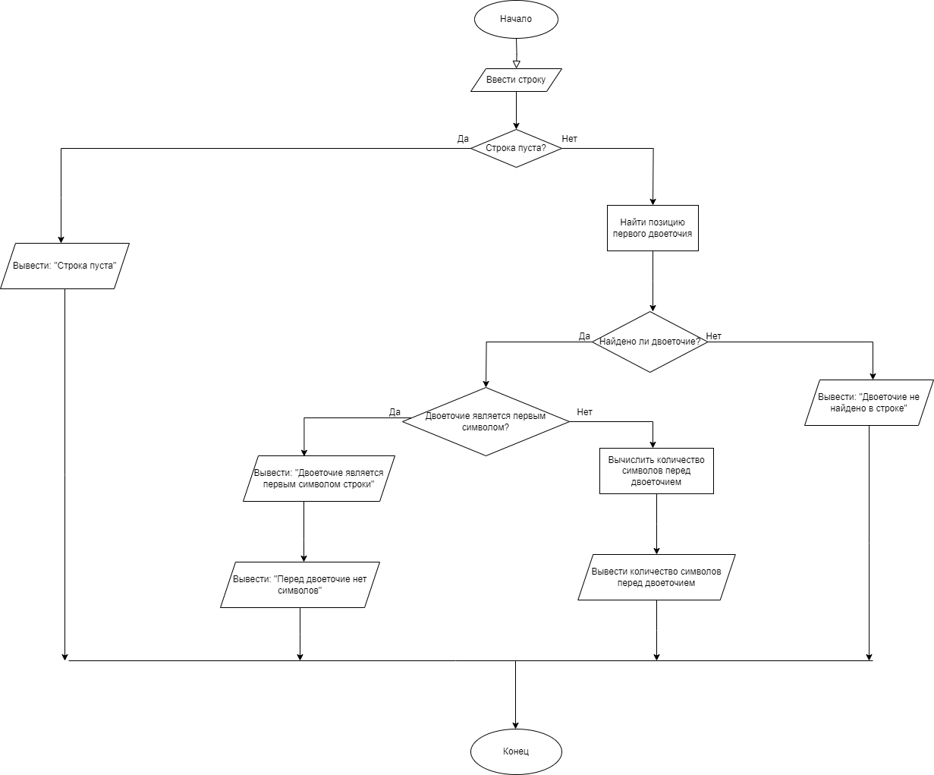
Рис. 1: Готовая блок-схема итогового варианта алгоритма для решения задачи.
Вывод:
В процессе выполнения работы были освоены принципы алгоритмизации и визуализации вычислительных процессов при помощи блок-схем. В частности, разработан алгоритм для заданной строки, среди символов которой есть одно двоеточие, определяющий, сколько знаков ему предшествует
Отработаны ключевые этапы разработки алгоритма: от формализации задачи до создания наглядной блок-схемы.
Особое внимание уделено корректной обработке исключений («пустая» исходная строка, отсутствие двоеточия и двоеточие в начале строки).

